<https://github.com/freeseacher/metrics_ru_faq>

<https://habr.com/ru/company/southbridge/blog/455290/>

<https://www.youtube.com/watch?v=h4Sl21AKiDg>

**grafana** - инструмент отображения графиков и не только из различных источников данных. Это всего лишь система просмотра.

Сами метрики могут собираться разными системами:

influx, Prometheus, …

Обычно помжно посмотреть если включить редактирование графика - там будет пункт datasource

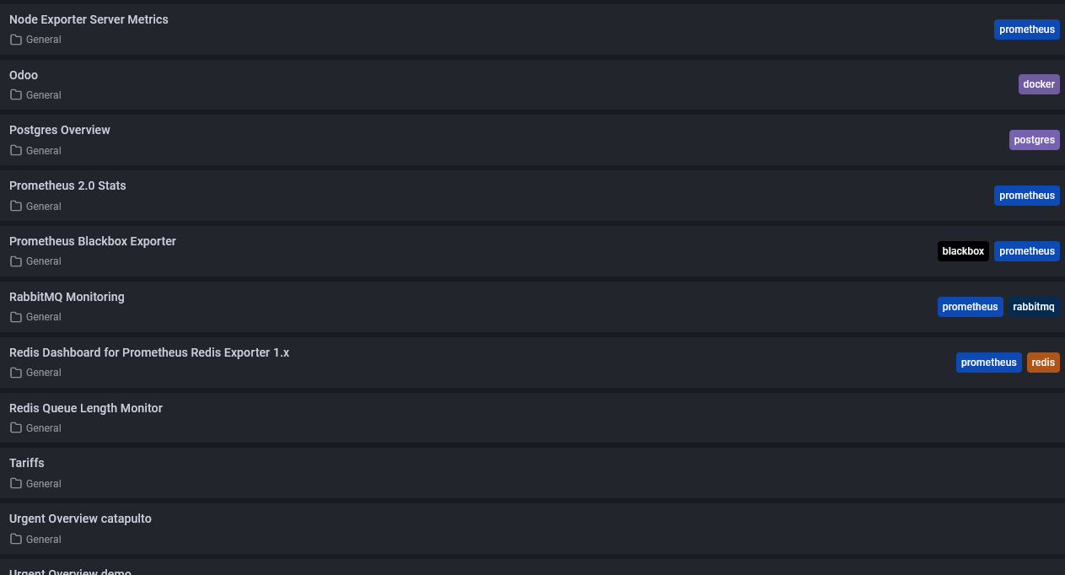

Пиковый RPS можно смотреть борды nginx / apache

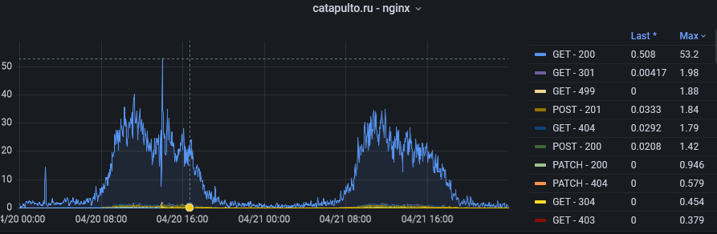

**Системы мониторинга** – собирают инфу по загрузке серверов, по типам запросов и тд

**Системы логов** (ELK stack, …) – собирают сами логи (какие запросы куда уходят)